化学发展史概述

|镜号|景别|画面|时长|旁白|音效|

|---|---|---|---|---|---|

“化学，这门研究物质的组成、性质、结构和变化规律的科学，其发展历程跨越了数千年。从古代的炼金术到现代的化学科学，化学经历了从神秘到理性的转变。今天，让我们一起走进化学的历史长河。

|1| |全景| 开场白动画：

|0:00 - 1:30| 我们生活在物质世界里面，在物质世界里。很多现象是通过化学来解释，比如：将糖放在水中后，看不见了，那是因为糖溶解在水中，所以看不见了，稳定纯在世界的物质最小单位是原子及分子。

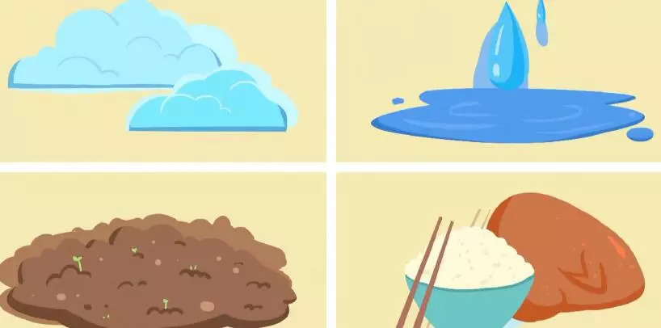

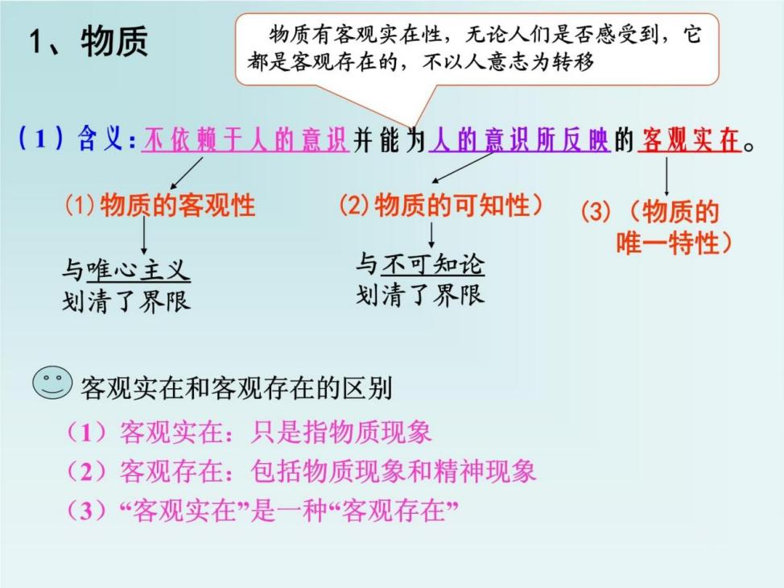

|2| 全景| 开场动画：场景



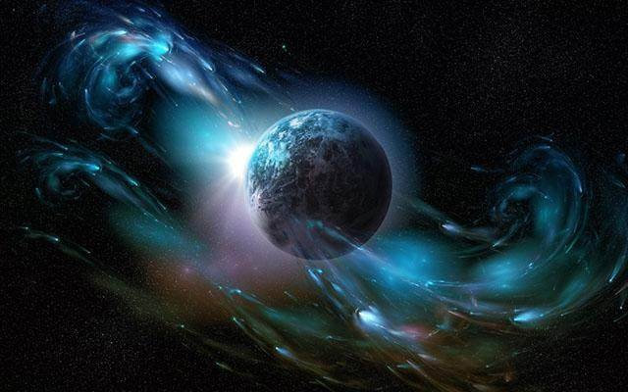

|1:30 - 2:30| 旁白：化学是研究化学（chemistry）：就是在原子、分子水平上研究物质的组成、结构、性质、转化及其应用的基础自然科学。

它源自生活和生产实践，并随着人类社会的进步而不断发展。作为沟通微观与宏观物质世界的重要桥梁，化学则是人类认识和改造物质世界的主要方法和手段之一。

化学知识的形成、化学的发展经历了漫长而曲折的道路。它伴随着人类社会的进步而发展，是社会发展的必然结果。而它的发展，又促进生产力的发展，是社会发展的必然结果。化学的历史渊源其实非常古老，可以说从人类学会使用火，就开始了最早的化学实践活动。

|3| 全景| 开场动画：

|2:30 - 3:30| 阳光照耀下的古希腊学园，化学元素周期表的动态展示，逐渐过渡到火的发现，古代炼金术的场景图。

从火的发现到古代炼金术。

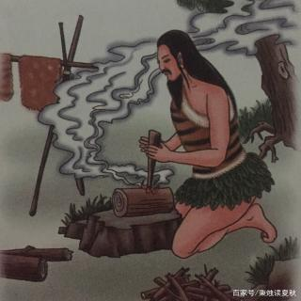

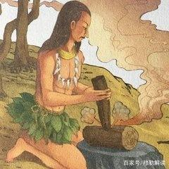



旁白：大约240万年前，早期人类生活在非洲，当地的气候条件极为恶劣，人们必须适应草原上干旱的气候。为了生存，人类慢慢开始发展出一些自我保护技巧，便发现了火，早期人类用火的方式和现代人类不太一样。他们不会烧饭，也不会烧柴火取暖，只会利用火来亮光、驱虫和保暖。这种用法也被称为“表面火”。人类在发现火之后，必须想办法掌握如何制作火。

因此我们可以这样来形容火，它是人类打开化学大门的第一把钥匙，也是人类利用能源的第一步。对于火的制取恩格斯对此曾给予了很高评价，他指出“就世界性的解放作用而言，摩擦生火还是超过蒸汽机，因为摩擦生火第一次使人支配了一种自然力，从而最终把人同动物界分开。”

全景|古老的炼金术实验室，炼金术士们在火炉旁忙碌，各种烧瓶、坩埚中冒着神秘的烟雾。|8s|在人类探索自然的漫漫长路上，化学的起源，与神秘的炼金术紧密相连。|燃烧的火焰声，金属碰撞声|

|5| 全景| 开场动画：

|3:30 - 5:30| 阳光照耀下的古希腊学园，化学元素周期表的动态展示，逐渐过渡到火的发现，古代炼金术的场景图。

从火的发现到古代炼金术

• 旁白：

• “化学的起源可以追溯到火的发现和利用，成了物质发生化学变化的重要条件，由此可见，火的发现和利用在化学发展史上占有多么重要的地位。古埃及、中国和印度的炼金术。炼金术士们试图通过神秘的仪式和实验，将普通金属转化为黄金，制造出长生不老药。虽然这些目标带有浓厚的幻想色彩，但他们在实验过程中积累了一些关于物质变化的基本知识。”

|6| 全景| 阳光照耀下的古希腊学园，哲学家们在柱廊下讨论自然哲学，德谟克利特向众人阐述原子论的雏形，他用简单的手势比划着原子的形态和运动。

|5:00 - 6:30| 在文明的曙光初照之时，古希腊的先哲们便开始思索物质的本质。德谟克利特提出，世间万物皆由微小且不可分割的原子构成，这一思想虽未经实验证实，却如同一颗闪耀的星辰，在人类对化学的认知长河中点亮了第一缕微光。|轻柔的风声，舒缓的古典音乐，人们的讨论声|

|7| 视觉元素：

|6:00 - 7:30| 古埃及炼金术场景：展示古埃及人冶炼金属的壁画和文物图片，中国古代炼丹术：展示古代炼丹炉、丹药的图片，以及炼丹过程的动画演示，印度炼金术：展示古印度金属工艺品和冶炼场景的图片。

|8| 中景|古埃及的工坊内，工匠们熟练地将矿石冶炼成金属，一旁的桌子上摆放着制作木乃伊的各种工具和草药，他们专注地进行防腐处理操作。

|7:30 - 8:30| 与此同时，在古老的埃及土地上，实用化学已悄然萌芽。埃及人掌握了高超的金属冶炼技术，那些原本沉睡于矿石中的金属，在烈火中被唤醒，成为了工具与饰品的原料。而木乃伊制作过程中对各种物质奇妙特性的运用，更是他们对化学物质初步探索的见证。|冶炼炉的火焰声，工具的碰撞声，神秘的埃及音乐|

|9| 中景|古代中国的炼丹房里，炼丹师们围着熊熊燃烧的丹炉，小心翼翼地添加着各种草药和矿物，丹炉上烟雾升腾，旁边的架子上摆满了瓶瓶罐罐和写满丹方的古籍。

|8:30 - 9:30| 远在东方的华夏大地，炼丹术盛行。炼丹师们怀着对长生不老的追求，在丹炉中混合着各类物质，虽未炼出仙丹，却意外地发现了许多化学反应，火药便是这漫长探索旅程中的意外惊喜。这一发明，不仅改变了战争的格局，更在日后推动了化学发展的进程。|丹炉的火焰声，药材的研磨声，中国传统音乐|

|10| 全景|中世纪的阿拉伯炼金术实验室，学者们身着长袍，聚精会神地观察着蒸馏瓶中物质的变化，旁边摆放着精美的玻璃仪器和阿拉伯文的炼金术手稿。

|9:30 - 10:00| 中世纪的阿拉伯世界，成为了化学知识的汇聚与传承之地。阿拉伯的炼金术士们改进了实验仪器，发展了蒸馏、升华等实验技术，他们试图将普通金属转变为黄金，虽未成功，却为化学实验方法的完善作出了不可磨灭的贡献，许多化学物质和反应也在此时被首次记录下来。|蒸馏瓶中液体的滴答声，阿拉伯风格的音乐，学者们的低声讨论|

|11| 中景|波义耳的实验室布置简洁而有序，摆放着各种玻璃器皿和自制的实验仪器。波义耳亲自操作真空泵，进行气体实验，他仔细观察实验现象，并认真记录在笔记本上。

|10:00 - 12:00| 时光流转至 17 世纪，切换到波义耳的实验室，展示他进行气体实验的仪器，如真空泵、集气瓶等。波义耳正在认真地记录实验数据。|10s|时光流转，17 世纪的波义耳，通过严谨的实验，提出了化学元素的概念，将化学从炼金术的混沌中引领出来，开启了科学的大门。|仪器的轻微嗡嗡声，书写的沙沙声|

波义耳的出现为化学带来了革命性的转变。他强调实验和观察的重要性，通过一系列精确的气体实验，质疑了传统的元素观念，提出了化学元素的科学定义，将化学从炼金术的神秘迷雾中引领出来，使其走上了科学实证的道路，《怀疑派化学家》这部著作，便是他开启化学新纪元的有力宣言。|真空泵的抽气声，玻璃仪器的碰撞声，波义耳的书写声|

|12| 近景|拉瓦锡的实验室宽敞明亮，设备精良。他和助手们使用精密的天平称量各种物质，在燃烧实验中，拉瓦锡专注地观察着物质的变化，他的妻子在一旁协助记录数据，墙上挂着他绘制的详细实验图示。|12:00 - 14:00| 随后，拉瓦锡以敏锐的洞察力和严谨的实验方法，掀起了化学史上的又一次重大变革。

近景|拉瓦锡在天平前专注地称量物质，周围摆放着各种化学反应的装置，他的妻子在一旁协助记录。|12s|而拉瓦锡，这位现代化学之父，以定量实验为基石，推翻了燃素说，让化学走上了精准定量的道路，揭示了燃烧的本质。|天平的砝码声，化学反应的轻微爆炸声|

他通过定量实验，推翻了燃素说这一长期统治化学界的错误理论，建立了氧化学说，揭示了燃烧和氧化的本质。拉瓦锡还制定了化学命名法，为化学的规范化发展奠定了基础，其巨著《化学基础论》成为了后世化学家们的经典指南。|天平的砝码声，燃烧的轰鸣声，书写的沙沙声|

|13| 中景|道尔顿在略显昏暗的书房中，对着自制的原子模型陷入沉思，桌上堆满了写满公式和符号的手稿。他起身走到黑板前，用粉笔写下原子论的要点，不时转身比划着原子的结合与分离。

|14:00 - 16:00| 19世纪初，道尔顿在前人研究的基础上，提出了原子论。道尔顿在书房中，对着元素符号和原子模型沉思，桌上堆满了手稿和书籍，墙上挂着原子结构的初步草图。

|10s| 道尔顿的原子论，如同一束光，照亮了微观世界的奥秘，为化学的发展构建了坚实的理论框架，让我们对物质的构成有了全新的认识。|翻书声，轻微的踱步声|

他认为原子是构成物质的基本微粒，具有独特的质量和性质，化学反应只是原子的重新组合。这一理论犹如一把钥匙，开启了化学定量研究的大门，解释了众多化学现象和化学反应的规律，让人们对物质世界的微观构成有了更为清晰的认识。|轻微的踱步声，粉笔写字声，纸张翻动声|

|14| 全景|门捷列夫在杂乱的办公室中，面对着写满元素信息的卡片，时而皱眉思考，时而快速排列卡片。突然，他的眼中闪过一丝兴奋，迅速将元素周期表的雏形绘制在纸上，随后起身激动地在房间内踱步，思考着元素周期律的深远意义。门捷列夫在黑板前，反复排列着写有元素名称和性质的卡片，脸上露出顿悟的神情后，迅速将元素周期表写在纸上。|12s|门捷列夫的元素周期表，宛如化学世界的地图，让元素们各归其位，规律尽显。这一伟大的创举，不仅预测了未知元素的存在，更让化学研究变得有章可循。|卡片的翻动声，粉笔写字的吱吱声|

|16:00 - 18:00| 到了 19 世纪中叶，门捷列夫凭借着对元素性质的深刻理解和天才的直觉，发现了元素周期律，并编制出了世界上第一张元素周期表。他将元素按照原子量和化学性质进行排列，不仅成功地预测了许多未知元素的存在和性质，还为化学研究提供了一个系统的框架，使元素化学的研究变得有条不紊，极大地推动了化学学科的发展。|卡片的翻动声，激动的呼吸声，桌椅的挪动声|

|15| 中景|20 世纪初，汤姆逊的实验室里，阴极射线管发出神秘的荧光。汤姆逊专注地调整仪器参数，观察着阴极射线的偏转情况，旁边的黑板上写满了关于电子的计算公式和假设。

|18:00 - 20:00| 随着 20 世纪的钟声敲响，物理学的新发现为化学注入了强大的动力。汤姆逊在研究阴极射线时发现了电子，打破了原子不可再分的传统观念，揭示了原子内部的复杂结构，从此，化学家们开始深入探索原子内部的微观世界，量子化学等新兴领域也在这一时期逐渐孕育而生。|阴极射线管的嗡嗡声，仪器的调节声，汤姆逊的自言自语声|

|16| 中景|卢瑟福的实验室里，α粒子散射实验装置占据了中心位置。卢瑟福和助手们紧张地进行着实验操作，观察着闪烁屏上的亮点分布。当看到实验结果时，卢瑟福露出了惊讶而又深思的表情，随后他开始在黑板上绘制原子核式结构模型的草图，并向助手们讲解其中的原理。|20:00 - 22:00| 紧接着，卢瑟福通过著名的α粒子散射实验，提出了原子核式结构模型，进一步揭示了原子的奥秘。他的发现为现代化学的发展奠定了坚实的基础，使化学家们对原子间的相互作用和化学键的本质有了更深入的思考，推动了化学理论向更深层次迈进。|α粒子源的辐射声，闪烁屏的信号声，卢瑟福的讲解声|

|17| 全景|现代化学实验室宽敞明亮，摆满了各种先进的大型仪器设备，科研人员们穿着白大褂，在仪器前忙碌地操作着，电脑屏幕上不断更新着复杂的数据和分子结构模型。同时展示化学在制药、材料、能源、环保等多个领域的实际应用场景，如新型药物的研发过程、高强度复合材料的制造工艺、太阳能电池的生产流程以及污水处理厂的净化设施等。

|22:00 - 24:00| 如今，化学已发展成为一门综合性强、应用广泛的学科。从微观世界的量子化学理论研究，到宏观领域的材料合成、药物研发、能源开发与环境保护，化学的身影无处不在。化学家们借助先进的仪器设备，不断探索未知，创造新物质，解决人类面临的各种难题，为人类社会的进步与发展贡献着不可或缺的力量，化学的未来充满无限可能，等待着我们继续去探索和发现。|仪器设备的运转声，键盘敲击声，各种工业生产的背景音，激昂的现代音乐|

|18| 全景|画面渐变为世界各地的著名化学研究机构、高校化学系的教学楼以及充满活力的化学学术交流会议现场，展示众多化学研究者们交流合作、共同探索的场景。最后画面定格在一群年轻的学生在现代化实验室中充满好奇与热情地进行化学实验，他们的脸上洋溢着对化学知识的渴望和对未来的憧憬。

|24:00 - 26:00| 回顾化学的发展历程，从古代文明的初步探索，到近代科学的重大突破，再到现代科技的蓬勃发展，化学始终与人类文明的进步紧密相连。

现代化学实验室中，科研人员们穿着白大褂，使用着各种高科技仪器，如质谱仪、核磁共振仪等，进行着复杂的实验，电脑屏幕上显示着实验数据和分子结构模型。

|15s| 从古代的炼金术到如今的现代化实验室，化学的发展从未停歇。在无数化学家的不懈努力下，我们不断探索微观世界，创造新物质，解决人类面临的诸多挑战，化学的明天，将更加辉煌。|仪器的运转声，键盘敲击声|

无数化学家们凭借着对真理的执着追求和创新精神，铸就了化学这一伟大科学的辉煌历史。在未来的征程中，化学将继续引领我们探索未知，创造奇迹，为人类开启更加美好的明天。|激昂的音乐声逐渐减弱，人们的交流声，实验仪器的轻微声音|

结束